|  |
| --- |
|  |

Especificación de requisitos de software

Proyecto: Gestor-E

Revisión 2017

|  |  |  |
| --- | --- | --- |
|  |  | junio de 2021 |

De la plantilla de formato del documento © & Coloriuris http://www.qualitatis.org

Ficha del documento

|  |  |  |  |  |
| --- | --- | --- | --- | --- |
| **Fecha** | **Autor** | **Revisión** | **Revisor** | **Verificado dep. calidad.** |
| 08/06/2021 | Nicolás Reatiga | General | Edwin Albeiro Ramos Villamil |  |

Contenido

Ficha del documento 2

Contenido 3

1 Introducción 4

1.1 Propósito 4

1.2 Alcance 4

1.3 Personal involucrado 4

1.4 Definiciones, acrónimos y abreviaturas 5

2 Descripción general 6

2.1 Perspectiva del producto 6

2.2 Funcionalidad del producto 6

2.3 Características de los usuarios 7

2.4 Restricciones 8

2.5 Suposiciones y dependencias 8

2.6 Evolución previsible del sistema 8

3 Requisitos específicos 9

3.1 Requisitos comunes de los interfaces 9

3.1.1 Interfaces de usuario 9

3.1.2 Interfaces de hardware 9

3.1.3 Interfaces de software 9

3.1.4 Interfaces de comunicación 9

3.2 Requisitos funcionales 10

3.3 Requisitos no funcionales 10

3.4 Otros requisitos 11

4 Apéndices 11

# Introducción

Este documento indica la definición técnica del proyecto denominado como ‘Gestor-E’ y brinda la descripción del sistema de información web, aquí se encontrará a detalle cada una de las funciones de los cinco módulos de los cuales constará el sistema de información, adicional se detallará la descripción de los procesos, casos de uso, diagramas de flujo, requisitos funcionales, requisitos no funcionales y restricciones.

## Propósito

Se desarrollará a la empresa Vitugoz un sistema de información web, el cual contara con ciertos módulos que permitirán hacer la gestión del inventario interno de la empresa, esto para facilitar y tener centralizado todo el manejo de la información de una manera más fácil y ordenada.

## Alcance

El sistema únicamente se va a enfocar en dar solución a la gestión de inventarios, usuarios y proveedores, cada uno de estos con la opción para crear, actualizar, consultar y eliminar; también se podrá generar un reporte gráfico el cual permitirá ver la información por cada uno de los módulos.

El administrador o persona que cumpla con el rol requerido es la única que hará la creación de usuarios y asignación de roles, también tendrá el control para gestionar los productos en stock y la información de proveedores. El usuario (operario) podrá hacer la creación y actualización de cada uno de los procesos, y esto estará en la trazabilidad para tener una buena gestión de la información.

## Personal involucrado

|  |  |
| --- | --- |
| Nombre | Nicolás Reatiga |
| Rol | Aprendiz |
| Categoría profesional | Tecnólogo Análisis y Desarrollo de sistemas de información |
| Responsabilidades | Desarrollador y analista |
| Información de contacto | Jnro2012@gmail.com |

## Definiciones, acrónimos y abreviaturas

* Vitugoz: Nombre de la empresa
* Gestor-E: Nombre del Sistema de Información.
* Python: Lenguaje de programación en el cual será desarrollado el sistema de información.
* MySQL: Sistema de gestión de bases de datos.

# Descripción general

## Perspectiva del producto

El sistema de información será independiente de cualquier otro sistema de información y se usará solo para gestionar el inventario de la empresa y acciones o procesos que de estas dependan, tales como: gestión de los usuarios que manejaran el sistema de información, gestionar las solicitudes recibidas, gestionar los proveedores propios de la empresa y gestionar y almacenar las facturas que estos mismos entreguen.

## Funcionalidad del producto

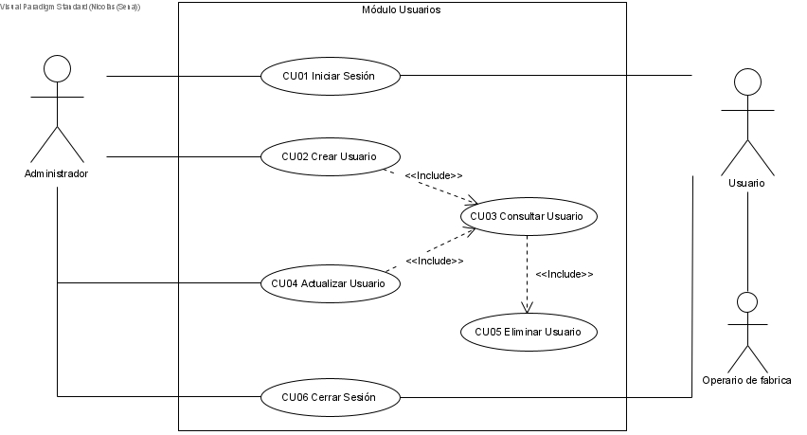

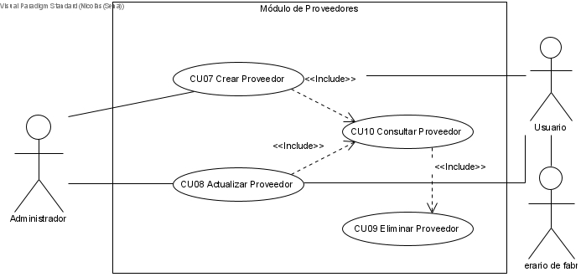

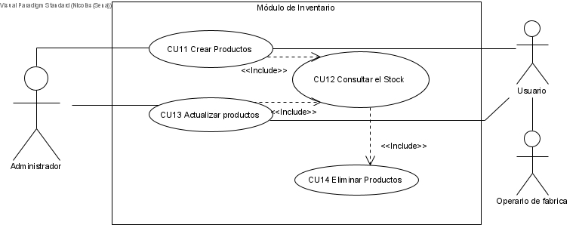

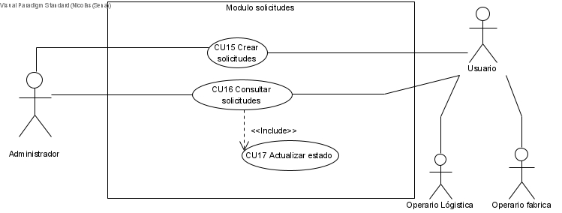

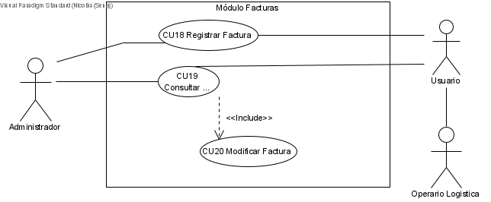

## Características de los usuarios

|  |  |
| --- | --- |
| Tipo de usuario | Administrador |
| Formación | N/A |
| Habilidades | N/A |
| Actividades | Llevar el control total del sistema de información |

|  |  |
| --- | --- |
| Tipo de usuario | Usuario |
| Formación |  |
| Habilidades |  |
| Actividades | Gestionar los datos dentro del sistema de información |

## Restricciones

* El sistema se restringe a un lenguaje de programación el cual será ‘Python’.
* Estará soportado por la Base de Datos ‘MySQL’.
* Al ser un sistema de información Web no tiene restricciones de sistema operativo, pero sí estará soportado solamente por navegador Google Chrome, Mozila Firefox y Microsoft Edge, puede funcionar en otros navegadores, pero no se garantiza un correcto funcionamiento.

## Suposiciones y dependencias

* La empresa cuenta con los equipos para la adecuada y completa implementación.
* El sistema de información funciona correctamente sin necesidad de comunicarse con otros sistemas externos.
* La empresa acepta hacer los pagos correspondientes al hosting y dominio.
* La empresa no sufrirá un cambio en su modelo de negocio mientras se desarrolla el sistema de información.

## Evolución previsible del sistema

Se espera que posterior a la implementación del sistema de información web, se pueda profundizar en el modelo de negocio y diseñar más módulos para hacer la gestión de los datos en un solo sistema de información.

# Requisitos específicos

## Requisitos comunes de los interfaces

### Interfaces de usuario

* Inicio de sesión
* Los usuarios dispondrán de ventanas modales para añadir usuarios, proveedores, productos, facturas, categorías, entre otros.
* Los usuarios tendrán botones con su función detallada dentro del sistema.
* Encontrarán información general de Gestor-E.
* Una sección donde encontrará el manual de usuario.

### Interfaces de hardware

Al ser un aplicativo web se necesita únicamente contar con un equipo con conexión a internet, pero se recomienda al cliente contar con un equipo con un procesador: Intel core i3 de 9na generación, mínimo 4Gb de memoria RAM (se recomienda más debido a que los procesos del Sistema Operativo pueden llegar a consumir estos recursos y puede presentar problemas al acceder a algunos navegadores web), 250Gb de almacenamiento.

### Interfaces de software

El sistema de información Gestor-E no permitirá la conexión con sistemas externos, esto para garantizar que los datos no se modifiquen por otros tipos de fuentes.

### Interfaces de comunicación

Debido a que el sistema no interactúa con otros sistemas, no se desarrollarán interfaces con otras aplicaciones. El modelo para trabajar es cliente-servidor con el protocolo HTTP.

## Requisitos funcionales

Definición de acciones fundamentales que debe realizar el software al recibir información, procesarla y producir resultados.

En ellas se incluye:

* Comprobación de validez de las entradas
* Secuencia exacta de operaciones
* Respuesta a situaciones anormales (desbordamientos, comunicaciones, recuperación de errores)
* Parámetros
* Generación de salidas
* Relaciones entre entradas y salidas (secuencias de entradas y salidas, formulas para la conversión de información)
* Especificación de los requisitos lógicos para la información que será almacenada en base de datos (tipo de información, requerido)

|  |  |  |  |  |
| --- | --- | --- | --- | --- |
| **No. de requisito** | **Nombre de requisito** | **Tipo** | **Prioridad** | **Responsable** |
| RF1 |  |  |  |  |
| RF2 |  |  |  |  |
| RFn |  |  |  |  |

## Requisitos no funcionales

Contemplan todo lo que se necesita para que el sistema funcione correctamente

|  |  |  |  |  |
| --- | --- | --- | --- | --- |
| **No. de requisito** | **Nombre de requisito** | **Tipo** | **Prioridad** | **Responsable** |
| RNF1 |  |  |  |  |
| RNF2 |  |  |  |  |
| RNFn |  |  |  |  |

Prioridad de Requisitos No Funcionales

* + *Alta/Esencial*
  + *Media/Deseado*
  + *Baja/ Opcional*

Tipos de Requisitos No Funcionales

* + *Requisitos de rendimiento*

Especificación de los requisitos relacionados con la carga que se espera tenga que soportar el sistema. Por ejemplo, el número de terminales, el número esperado de usuarios simultáneamente conectados, número de transacciones por segundo que deberá soportar el sistema, etc.

Todos estos requisitos deben ser mesurables. Por ejemplo, indicando “el 95% de las transacciones deben realizarse en menos de 1 segundo”, en lugar de “los operadores no deben esperar a que se complete la transacción”.

* + *Seguridad*

Especificación de elementos que protegerán al software de accesos, usos y sabotajes maliciosos, así como de modificaciones o destrucciones maliciosas o accidentales. Los requisitos pueden especificar:

* Empleo de técnicas criptográficas.
* Registro de ficheros con “logs” de actividad.
* Asignación de determinadas funcionalidades a determinados módulos.
* Restricciones de comunicación entre determinados módulos.
* Comprobaciones de integridad de información crítica.
  + *Fiabilidad*

Especificación de los factores de fiabilidad necesaria del sistema. Esto se expresa generalmente como el tiempo entre los incidentes permisibles, o el total de incidentes permisible.

* + *Disponibilidad*

Especificación de los factores de disponibilidad final exigidos al sistema. Normalmente expresados en % de tiempo en los que el software tiene que mostrar disponibilidad.

* + *Mantenibilidad*

Identificación del tipo de mantenimiento necesario del sistema.

Especificación de quien debe realizar las tareas de mantenimiento, por ejemplo usuarios, o un desarrollador.

Especificación de cuando debe realizarse las tareas de mantenimiento. Por ejemplo, generación de estadísticas de accesos semanales y mensuales.

* + *Portabilidad*

Especificación de atributos que debe presentar el software para facilitar su traslado a otras plataformas u entornos. Pueden incluirse:

* Porcentaje de componentes dependientes del servidor.
* Porcentaje de código dependiente del servidor.
* Uso de un determinado lenguaje por su portabilidad.
* Uso de un determinado compilador o plataforma de desarrollo.
* Uso de un determinado sistema operativo.

## Otros requisitos

Cualquier otro requisito que no encaje en ninguna de las secciones anteriores.

Por ejemplo:

Requisitos culturales y políticos

Requisitos Legales

# Apéndices

Pueden contener todo tipo de información relevante para la SRS pero que, propiamente, no forme parte de la SRS.